贵 阳 市 黔 东 南 商 会
工 作 简 报
2020年第四期
贵阳市黔东南商会秘书处 2020年2月13日
━━━━━━━━━━━━━━

千禧园为湖北抗疫人员“补充能量”
——贵阳市黔东南商会“抗疫情 ，展作为”工作速递之四

自新冠肺炎疫情在我国传播、蔓延以来，我会广大会员积极响应商会号召为灾区“奉献爱心”，他们通过不同的方式，积极向疫情重灾区人民送去关爱，营造了浓浓的“全国人民一家亲”的温暖氛围。
作为贵阳市黔东南商会积极为抗击疫情捐资捐款的典型优秀代表之一，我会常务副会长兼党支部书记杨胜东企业（千禧园集团）多次为这场疫情防控“战疫”捐款捐物。2020年2月11日，该企业再次捐赠价值20多万元的刺梨醋，慰问湖北医务工作者和疫区公众。刺梨是贵州等地高原地区的特色果子，富含VC、VP、SOD，被称为“三冠之王”，具有增强机体抵抗力等功效。千禧园集团此次捐赠的刺梨醋，将用于为奋战在抗击疫情一线的湖北医务工作者和疫区公众提供营养补充，让他们更加健康的救治患者。
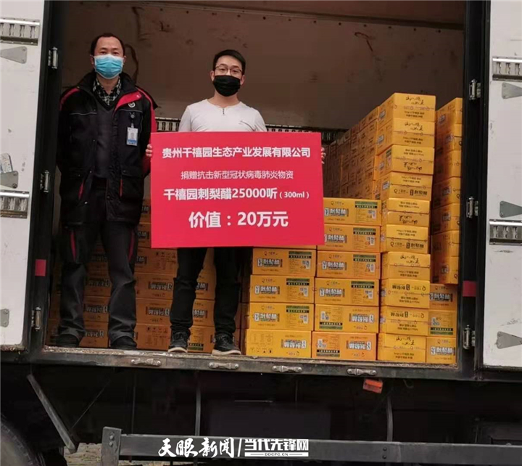
贵阳市黔东南商会常务副会长兼党支部书记、千禧园集团董事长杨胜东表示：“一方有难、八方支援，在新型冠状病毒肺炎疫情爆发的第一时间，千禧园集团时刻关注疫情变化，全面调动公司资源，做好及时援助工作。员工们响应公司号召，纷纷放弃假期休息时间，迅速回到工厂加班，为确保饮品持续供应和保证饮品一刻都不耽误，及时送达目的地湖北。作为民营企业，这次疫情我们能做的就是回报社会，经我们的力量贡献爱心，协助打赢这场疫情防控狙击战。我们相信在全社会的努力下，待到春暖花开之际，一切都会好起来！”
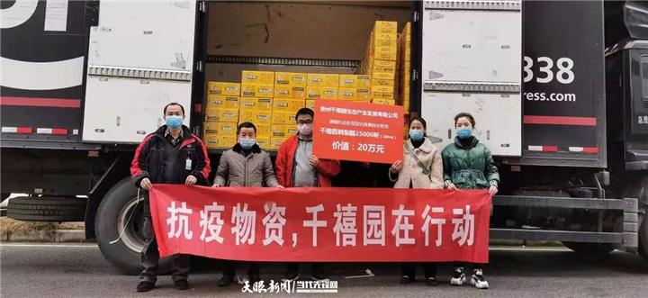

执笔：万明鑫

贵阳市黔东南商会
2020年2月13日

